Rutiner för Sensecs Personlarm i din smartphone

Dessa rutiner är uppsatta för att alla brukare av larmen ska känna sig trygga och veta hur dom ska använda larmen, agera vid en hotfull situation och vad som händer efteråt.
Rutinerna gäller för er som brukar larmen på Omsorgscompagniet, Learning LSS och skall följas därefter. Vid interna frågor så kontakta er närmaste chef.

”Ett personlarm är till för att förebygga och öka din trygghet för att snabbt få assistans vid en hotfull situation!”

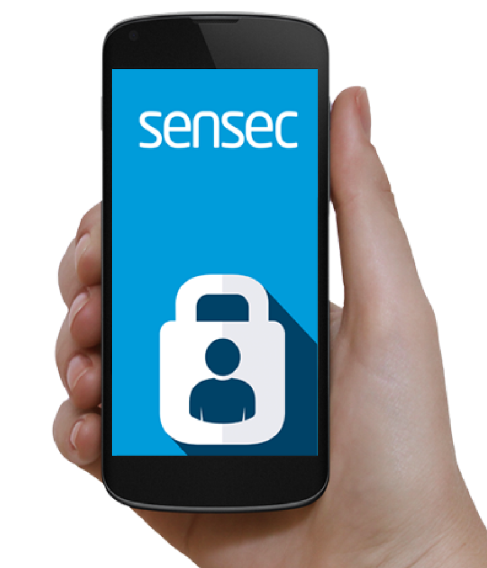

Ansvarig för säkerhetsrutiner 2
Vid arbetsdagens start 2
Vid en hot-och våldssituation 2
Agerande vid Larmsituation 3
Agera vid falsklarm 3
Hur du Provlarmar 3
Hur Sensecs personlarmsapplikation fungerar 3
Starta applikationen 3
Hur man larmar 4
Alternativ 1 4
Alternativ 2 4
Alternativ 3 4
Några viktiga inställningar 4
Strömsparläge (Gäller enbart android) 4
Spela in meddelande 4
Inställningar för Larmknapp 4
Vad händer vid larm? 5
Larmcentralens personal finns där för dig 5
Kontaktuppgifter 5

Ansvarig för säkerhetsrutiner
Patricia Berglund 070-7154335 patricia.berglund@oc.se

Vid arbetsdagens start
- Säkerställ att Sensec personlarmsapplikation är igång och att larmknappen är ansluten till telefonen. Så länge du är under arbetstid så skall larmet vara aktivt på telefonen och larmknappen bäras.

- Om du känner dig osäker på om larmet fungerar, provlarma innan du påbörjar dagens arbetspass.

- Ha på dig larmet hela tiden – lägg inte ifrån dig larmet!

Vid en hot-och våldssituation
Om du känner dig otrygg, till exempel känner dig förföljd eller iakttagen eller att någon uttalar ett direkt hot eller gör utfall mot dig skall du larma!

- Larma! Under avsnittet ”Hur man larmar”, finns det tre olika alternativ för att aktivera ett larm.

- När larmet är utlöst kommer Larmcentralen ha instruktioner att motringa dig. Om möjlighet att svara finns så gör det.
a. Om ni ej svarar så kommer larmoperatören agera på situationen och agera enligt larmplan.
- Om du svarar på samtalet när du blir motringd och anser det lämpligt kan du tala om eller försöka beskriva var du är och med vem, vad som händer, utan att förvärra situationen.
- Larmcentralen kontaktar polis och/eller vaktbolag baserat på vad som sker.
- Larmcentralen ringer kontaktperson hos er enligt dom larmplaner som är uppsatta.

Agerande vid Larmsituation
1. Undvik hotet tills hjälp är på plats.

Agera vid falsklarm
Om man skulle råka larma av misstag och ett larm går iväg till larmcentralen, kontakta då larmcentralen och säg att ett falsklarm har skett. Ni kommer behöva uppge er behörighetskod för att kunna återkalla larmet. Säkerställ med er ansvariga kontaktperson vad ni har för behörighetskod.

Hur du Provlarmar
Larmansvarig skall se till att utföra provlarm 1 gång/månad, efter service eller utbyte av larmenhet.

- För att provlarma ringer du till Nokas larmcentral på telefonnummer: 08-12 00 12 90.
- Tala om vem ni är och varifrån ni ringer, (företag/kommun) och tala om att ni vill provlarma ert Sensec larm.
- Uppge din personliga behörighetskod.
- När larmoperatören godkänt larmprovet, följ instruktionerna som larmoperatören ger.

Hur Sensecs personlarmsapplikation fungerar

Starta applikationen
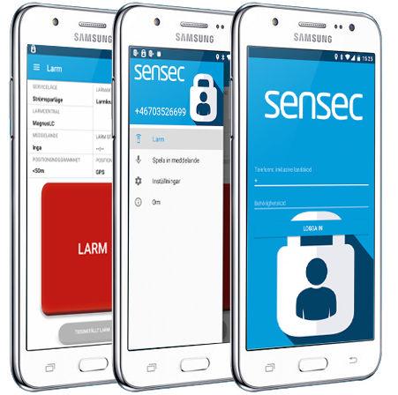
- Gå till Program på din telefon och klicka på ikonen för Personlarm. Du får då fram inloggningsbilden (om du inte redan är inloggad.)
- Fyll i ditt telefonnummer med formatet +467… och ange din behörighetskod.
- Klicka på logga in. Nu är telefonen redo att larma och du behöver inte logga in igen förrän du t ex byter telefon.

Hur man larmar

Alternativ 1
Gå till Program och klicka på ikonen för Sensecs Personlarm så att du ser larmsidan. Tryck ner den röda knappen Larm i minst 3 sekunder.

Alternativ 2
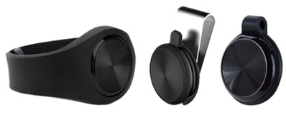
När tillbehöret extern larmknapp är ansluten kan ni larma genom att trycka på knappen. I menyn och under inställningar kan ni se valt klickmönster och anpassa detta. Vi rekommenderar trippelklick. Med extern larmknapp räcker det att telefonen finns i samma rum som du. Du kan t ex låta telefonen ligga kvar på skrivbordet och larma utan att ta upp den.

Tillbehöret extern larmknapp använder Bluetooth, så du måste säkerställa att Bluetooth är aktiverat.

Alternativ 3
Använd ett sk tidsinställt larm som också startas från larmsidan. Under inställningar så väljer du ett förbestämt tidsintervall. Om du ej avaktiverar larmet innan tiden gått ut med din behörighetskod så går ett skarpt larm.

Några viktiga inställningar

Strömsparläge (Gäller enbart android)
Klicka på menysymbolen uppe till vänster i applikationen för att komma åt inställningar. Om du klicka på Strömsparläge på appens inställningssita och väljer På så gör telefonen färre positions-uppdateringar och spelar inte in omgivningsljud, vilket gör att applikationen drar mindre ström. Du kan välja att bara aktivera strömsparläget t ex under natten, om du inte har behov av applikationen då.

Spela in meddelande
I menyn finns möjlighet att spela in ett meddelande. Vid ett skarpt larm så skickas detta meddelande med till larmcentralen.

Inställningar för Larmknapp
I inställningar kan du välja att tillbehöret ska vara kopplat till telefonen, och vilket val av knapptryckningar (klickmönster) som du vill använda för att larma.

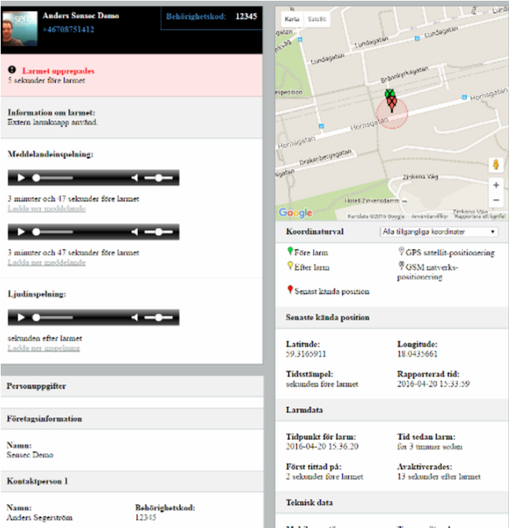
Vad händer vid larm?
När du larmar så skickar din telefon uppgifter om bl a din position till Sensecs servrar. Uppgifterna från telefonen kombineras där med det åtgärdsunderlag som du redan tidigare har registrerat och sedan skickas det kompletta larmet vidare till larmcentralen.

Larmcentralens personal finns där för dig
Personerna som tar emot ditt larm jobbar för dig och kommer att göra sitt bästa för att hjälpa dig i den situation du befinner dig i.

Kontaktuppgifter
Vid frågor, ändringar eller tillägg så tveka inte att kontakta oss. Våra kontaktuppgifter är följande:

Sensec Personlig Säkerhet AB
Grev Turegatan 11A
114 46 Stockholm
Tel: 08-21 11 21
E-post: info@sensecps.se
Hemsida: www.sensecps.se

